L'approche fondée sur les droits en Inde
Contexte
Une approche fondée sur les droits (Right Based Approach ou RBA en anglais) aide WaterAid à analyser les questions relatives aux rapports de force inégaux qui empêchent les personnes d’avoir accès à l'eau, l'assainissement et l'hygiène (WASH). Notre stratégie mondiale 2015-2020 met l'accent sur les droits et l'utilisation d’une RBA.
De 2013-2016 WaterAid a fait un effort systématique pour adopter la RBA grâce à l'Initiative d'Apprentissage d'Action de l’Approche Fondée sur les Droits (Rights-Based Approach Action Learning Initiative). Le but de cette initiative inter-régionale était de soutenir le personnel de WaterAid à identifier et appliquer les principes et les aspirations de la RBA dans les programmes, ainsi que de renforcer la confiance des équipes pour passer d'une approche fondée sur les besoins à une RBA. Le but est d'intensifier l'utilisation de la RBA pour donner la parole aux communautés et responsabiliser les garants des droits. Cette étude de cas examine comment WaterAid Inde augmente la capacité pour une action collective avec l’utilisation d’une RBA.
WaterAid Inde voit le renforcement des capacités en matière de RBA comme la capacité à concevoir et développer des mécanismes qui permettent de passer d‘une approche fondée sur les besoins à une approche fondée sur les droits remédiant aux inégalités dans l’accès aux services WASH. L'équipe WaterAid Inde reconnaît la nécessité de renforcer ses propres capacités et celles des autres acteurs, c’est-à-dire les partenaires, les gouvernements et les personnes, de reconnaître les mérites de cette approche et de l’adopter.
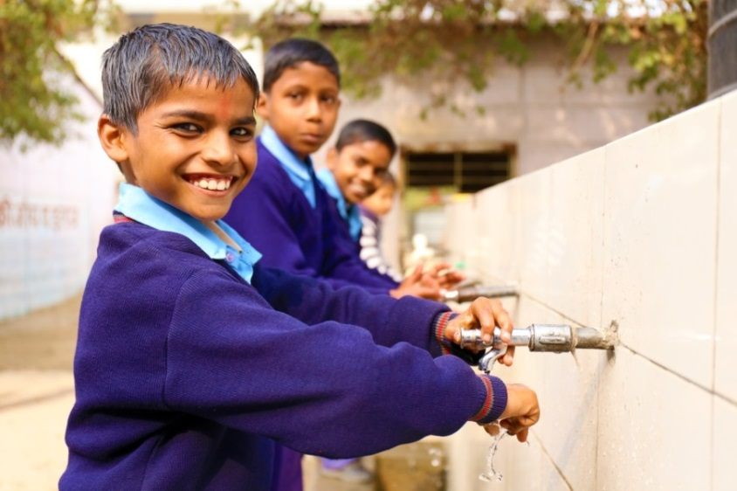
La participation de WaterAid Inde à l'Initiative d'Apprentissage de la RBA a permis d’intégrer l'apprentissage - en particulier l'importance de changer les attitudes envers ce que la durabilité dans le secteur WASH signifie (c’est-à-dire, mettre l'accent sur le renforcement du secteur ou encore les approches sectorielles)- et d’apprendre à concevoir des approches de programmation. WaterAid Inde voudrait répandre cette compréhension à toutes les parties prenantes du secteur.

La formation a également donné à l'équipe de WaterAid une meilleure perception des enjeux. «L'action collective» dans les programmes de WaterAid Inde implique désormais une approche plus participative pour réaliser les objectifs à long terme et nationaux. La relation traditionnelle – la relation donateur-bénéficiaire est progressivement remplacée par des partenariats stratégiques avec les acteurs à différents niveaux. Grâce à une analyse fondée sur une solide base factuelle, WaterAid Inde a renforcé sa crédibilité auprès d’autres acteurs, en particulier le gouvernement et est reconnu comme une ressource pour promouvoir des programmes WASH durables, plutôt que comme un exécutant dans quelques communautés.
Contexte au niveau national
WaterAid Inde a testé des interventions stratégiques afin de contribuer à la croissance de services WASH durable par une RBA. Une des réalisations clés fut la reconnaissance de la nécessité de ce changement, et l'adoption de la RBA dans les priorités organisationnelles, des partenariats, des stratégies et des capacités. WaterAid Inde reconnaît que le processus est complexe et a besoin de temps avant de pouvoir revendiquer la RBA comme un modèle robuste et durable pour le secteur WASH.
WaterAid Inde a investi massivement dans le renforcement des capacités de ses partenaires pour les aider à adopter la RBA, et les partenaires ont progressé sur de nombreux fronts. WaterAid Inde sait quelles sont les priorités pour le renforcement des capacités, pour les acteurs de la société civile, et afin de les aider à fonctionner plus efficacement.
A cet égard, WaterAid Inde est déterminée à habiliter les partenaires à:
- Gérer plus efficacement les défis spécifiques dans leurs régions. Cela exigera des analyses plus poussés des situations locales, d'identifier et de comprendre les défis spécifiques rencontrés par les communautés, et de présenter des solutions avec des modèles efficaces et haut de gamme que les gouvernements de district peuvent adopter.

- Promouvoir plus efficacement un meilleur comportement d’hygiène. Bien qu'il y ait un accord sur son importance, il y avait malheureusement peu d’avancées sur le développement de modèles qui fonctionnent à l'échelle. Le gouvernement prend des mesures pour remédier à cette situation, et travaillera en collaboration pour traduire les objectifs d'amélioration de l'hygiène dans la pratique durable dans les communautés.
Les commentaires des partenaires montrent que le travail sur les questions thématiques comme sur la mise à l’échelle des programmes pour la gestion de l’hygiène menstruelle (MHM) ou la conception de programme pour l'intégration des personnes handicapées ont bien fonctionnés. Ce sont des modèles de démonstration efficaces montrant des résultats tangibles. Les stratégies qui ont un bon mélange de programmes communs avec le gouvernement et en relation avec d’autres domaines thématiques ont réussi à assurer que les besoins des personnes vulnérables et les plus marginalisés sont abordés.
RBA pour les personnes handicapées
En 2010, des efforts concertés sont déployés pour identifier les personnes handicapées dans les communautés dans lesquelles WaterAid Inde travaille. Cependant, les programmes gouvernementaux sur lesquels WaterAid Inde alignent; ne dispose de close sur la a disposition de toilettes appropriées aux personnes handicapées. WaterAid Inde a motivé les personnes handicapées à concevoir leurs propres toilettes, par l’incorporation des modifications dans le modèle standard pour leur donner un meilleur accès - par exemple changer la porte, l'ajout d'un endroit pour se reposer, l’ajout de barre de maintien, etc. Il n'y avait pas de formation en la matière, et le personnel a rassuré les ménages en leur assurant que faire des erreurs était aussi bon pour leur apprentissage.
Par tâtonnement, plusieurs modèles ont émergé, et, en 2013, il est devenu évident que ces modèles avaient besoin d’être institutionnalisés et mis à l’échelle. Il était essentiel de comparer les modèles de coût et de conception. Il était aussi nécessaire de sensibiliser et de défendre les droits des personnes handicapées.
L'équipe WaterAid Inde de Jharkhand a poursuit sans relâche le dialogue avec le gouvernement afin d'inclure un focus sur les personnes handicapées dans le programme Nirmal Bharat Abhiyaan du gouvernement – ou l’approche « assainissement total piloté par la communauté » (ATPC). Ils ont demandé que les subventions pour les toilettes soient attribuées par le gouvernement seulement si les familles comprenant des personnes handicapées dans leur foyer adoptent le «modèle de toilettes accessibles pour les handicapés».
WaterAid Inde a également activé et renforcé le Forum District des Personnes Handicapées (Jharkhand Vikalangya Manch ou JVM). Une série d'ateliers de deux jours a eu lieu sur l'importance des questions WASH pour les handicapés. Cela revient à aborder la question des besoins particuliers des personnes handicapées et la façon de défendre leurs droits. WaterAid Inde a ensuite encouragé les acteurs du forum à faire suivre ses questions auprès du gouvernement et de soumettre un mémorandum au Gouverneur du District. Une brochure sur les questions du handicap dans l’accès aux services WASH a été également conçue.
WaterAid Inde a ensuite organisé un atelier à l’échelle de l’état avec l'appui technique du Centre du Développement Ingénierie de l'Eau, afin de permettre aux ingénieurs et aux coordonnateurs de l'assainissement d'interagir sur une plate-forme commune. Le Secrétaire du Ministère a pris des décisions clés, comme l’adoption d’une annexe aux directives du gouvernement, et l’attribution de 3000-5000 roupies indiennes supplémentaires (env. €26.50) pour les familles ayant des personnes handicapées au sein de leur foyer. On estime que les modifications techniques augmentent le coût de la construction de seulement 8-12%, mais il était important que des fonds supplémentaires soient alloués pour permettre aux fonctionnalités spécifiques d’être intégrées.
WaterAid Inde a présenté les options de conception pour les personnes handicapées au gouvernement central, mais malheureusement les ressources supplémentaires n’étaient pas disponibles et la question budgétaire a été redirigée au niveau des États. WaterAid Inde a poursuit son dialogue et réussit à faire accepter la question du handicap comme un élément qui doit être intégré dans les programmes et les politiques du gouvernement central.
Le gouvernement a demandé à WaterAid Inde de développer un manuel pour des solutions d'assainissement adaptées aux personnes handicapées, qui a été publié en Novembre 2015 et mis en vedette sur le site Web du Gouvernement. Depuis, WaterAid Inde a été approché pour soutenir’ l’élaboration de directives avec d'autres Etats.
Exemple: Action communautaire a résout le problème incomplètes des toilettes
Le village de Bori (dans le conseil de village ou «Panchayat» de Budni) dans le district de Sehore est déclaré «Nirmal Gram» ou « sans défécation en plein air » (ODF), en 2012-13. Le village a eu des difficultés à obtenir ce statut à cause de 42 toilettes inachevées dans le village. La communauté avait déposait plusieurs plaintes, à travers différents canaux, sur le manque d'assainissement, avec peu de succès. Lorsque WaterAid Inde a commencé à travailler avec la communauté, ils se sont penchés sur la question. Plutôt que d’achever les toilettes, WaterAid a préféré sensibiliser la communauté à achever le travail eux-mêmes.
Par la suite, à la demande de l'équipe WASH de la jeunesse, une réunion de village a été organisée avec les garants des droits locaux (des représentants du gouvernement de district et de la ville). La communauté a participé à la réunion et le secrétaire du village a été avisé d’un préavis de «non-présentation ». C’est-à-dire que le secrétaire du village était tenu de résoudre le problème de toilettes incomplètes. Ce dernier s’est engagé à y remédier avec la plus grande des priorités.
La communauté a également soulevé la question avec le Commissaire du District lors d'une réunion d'interface communautaire dans le district. En conséquence, le Commissaire de District a contacté le secrétaire du village directement et exigé que toutes les toilettes soient terminées dans les dix jours. Les 42 toilettes ont ainsi été réparées et rendues fonctionnelles dans les deux semaines et le village fut déclaré ODF peu après.

Les leçons apprises lors du processus d'intégration de la RBA
Au cours des dernières années, WaterAid Inde a pris le temps de réfléchir et a beaucoup appris de ses travaux sur la RBA et la question de la durabilité. Les leçons les plus importantes sont les suivantes Des infrastructures WASH durables nécessitent de travailler à l'échelle. Les programmes doivent s’aligner sur les programmes nationaux et ne doivent pas être mis en œuvre de façon isolée. WaterAid Inde et ses partenaires sont de moins en moins les exécutants directs dans les petits bassins versants mais s’implique davantage dans la promotion d’innovations et des démonstrations et dans le renforcement des capacités locales pour la mise à échelle des programmes.

- Collecter conjointement des données en temps réel sur les paramètres mutuellement convenus avec les acteurs. Cela renforce de la crédibilité.

- Renforcer la crédibilité et démontrer de manière proactive l'engagement envers la RBA entre les parties prenantes crée un environnement ouvert pour les partenariats. En tant qu'organisme de soutien, WaterAid Inde s’investit systématiquement dans le renforcement des capacités de ses partenaires, des fonctionnaires gouvernementaux et des groupes de la société civile à base communautaire.

WaterAid Inde a promu une action collective dans un environnement de flexibilité et de volonté d'écouter différents points de vue. Les groupes de la société civile ont été soutenus et encouragés à diriger et à participer à la prise de décision.

Cette étude de cas s'appuie sur des groupes de réflexion par IOD Parc avec le personnel de WaterAid et ses partenaires, dans le cadre d’évaluation finale pour le Programme de l’Accord de Partenariat 2016 du Département pour le Développement International du Royaume-Uni.

Photo: WaterAid/ Areeb Hashmi

